JOURNEE PROFESSIONNELLE
dans le cadre du Ramdam Festival (18 - 26 janvier)
et des Rencontres franco-belges (21 et 22 janvier)
à l’Imagix - 60, Boulevard Delwart - 7500 Tournai

JEUDI 21 JANVIER
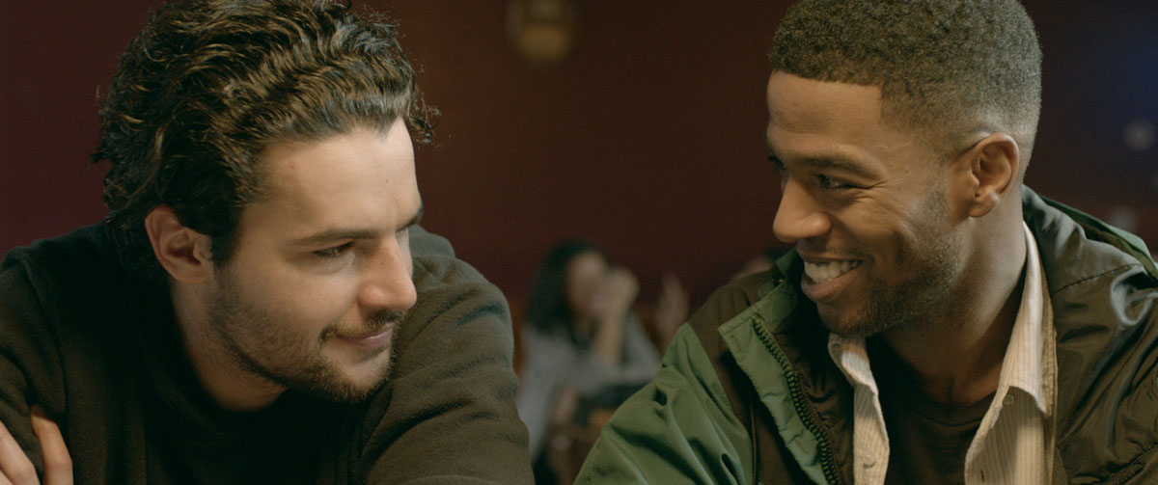
8h30 | ACCUEIL
9h00 | JAMES WHITE  de Josh Mond  Etats-Unis - 1h28 - Diaphana  date de sortie indéfinie
11h00 | DIAMANT NOIR  d’Arthur Harari  France/Belgique - 1h56 ou  Ad Vitam  sortie le 8 juin | BROOKLYN  de John Crowley  Irlande/GB/Canada - 1h52 Twentieth Century Fox  sortie le 9 mars
13h00 | REPAS OFFERT
14h00 | BLACK  de Adil El Arbi et Bilall Fallah  Belgique - 1h35 - Paname Distribution  sortie le 16 mars
16h30 | BANG GANG (Une histoire d’amour moderne)  de Eva Husson  France - 1h38 - Ad Vitam  sortie le 13 janvier
19h00 | KEEPER  de Guillaume Senez  Belgique/France - 1h31 - Happiness Distribution  sortie le 16 mars
20h30 | REPAS LIBRE
21h30 | REMEMBER  d’Atom Egoyan  Canada/Allemagne - 1h34 - ARP Sélection  sortie le 23 mars

JAMES WHITE



DIAMANT NOIR

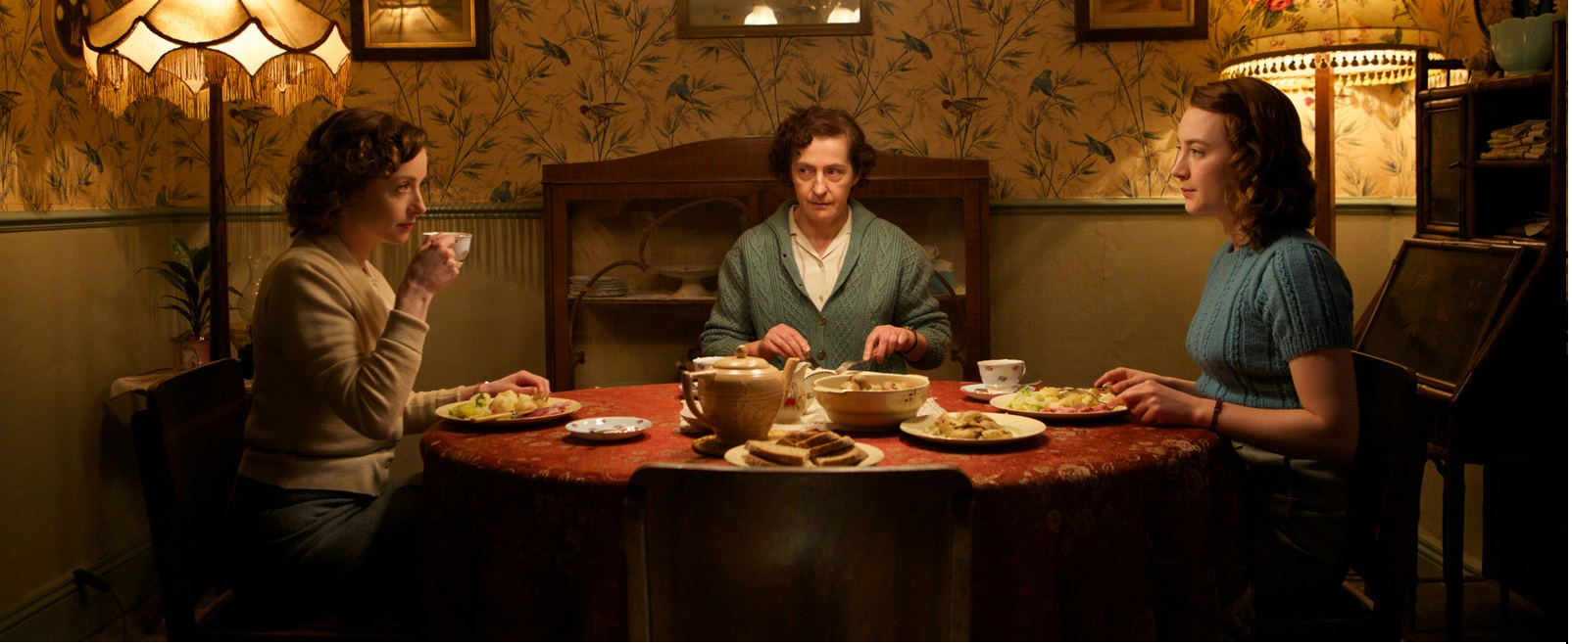

BROOKLYN



BLACK



BANG GANG (UNE HISTOIRE …)


KEEPER

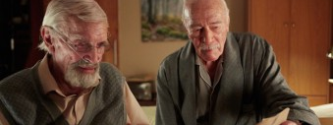

REMEMBER

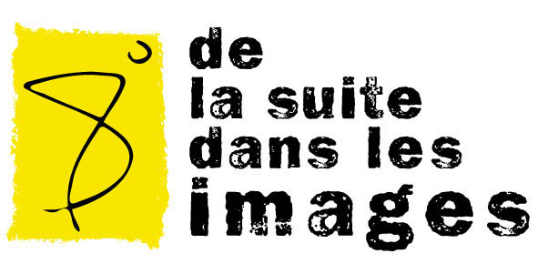
20 rue Georges Danton
59000 Lille
Tél : 03.20.93.04.84
david@delasuitedanslesimages.org
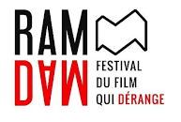

34, rue Hautem
7500 Tournai
Tél : +32 475 64 90 26
www.ramdamfestival.be

détail des films

inscription

PROCHAINE JOURNEE PROFESSIONNELLE : LE JEUDI 25 FEVRIER A L’ALHAMBRA DE CALAIS

